Привет, я стркутура

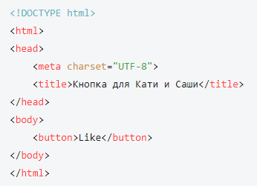

<h></h> - размер заголовка от 6 до 1

<p></p> - параграф

<a href="https://takiedela.ru/">Перейти на «Такие дела»</a> - ссылки

<a href="https://www.noisli.com" target="_blank">Плейлист</a> - ссылка, которая откроется в новом окне

*<!-- ссылка -->* <a href=""></a>

*<!-- изображение -->* <img src="">

<title></title>. отображается на вкладке: Название веб-страницы

<meta charset="UTF-8"> **- метаданные**

<link rel="icon" href="fav.ico" type="image"> - иконка вкладки

<div></div> - блок

*text-align: center; - расположить в центре*

*color*: forestgreen; - цвет *текста*

background-color:цвет - цвет фона

**Отступы!!!**

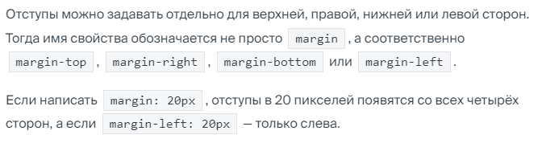

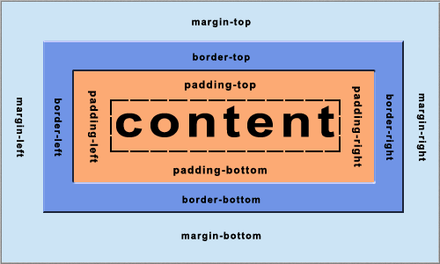

**Верстаем лендинг**

<header></header> - голова (браузеру проще по этому находить сайт)

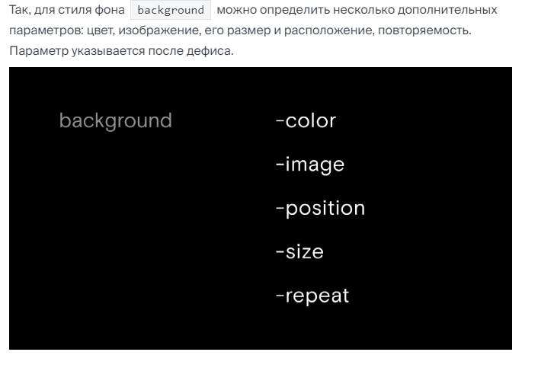

url() - адрес чего-то (картинки)

**background-image: url(ссылька); - фон картинка нихуя себе**

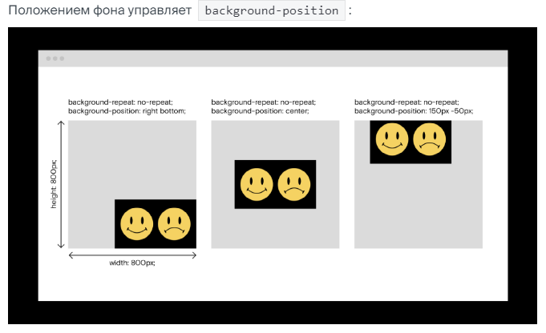

**background-size: cover; - заполнить картинкой все**

**Прозрачность поверх картинки -**

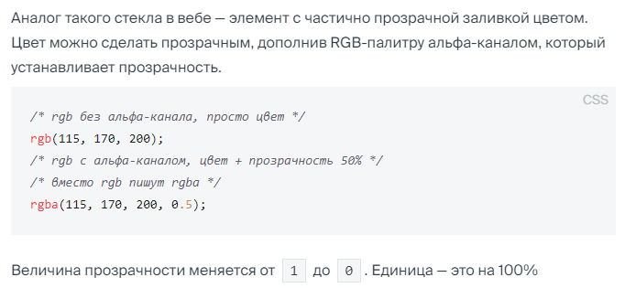

**Типо Графика**

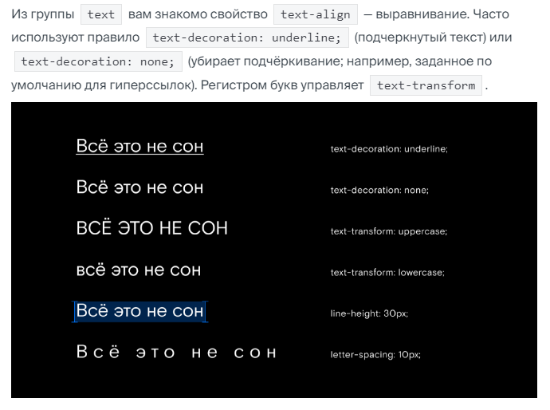

**Секции -** Для создания секций и разделов применяют элемент section. Он ведёт себя как div, но сразу сообщает браузеру о своём предназначении — это позволит поисковикам качественнее прочитать ваш сайт.

